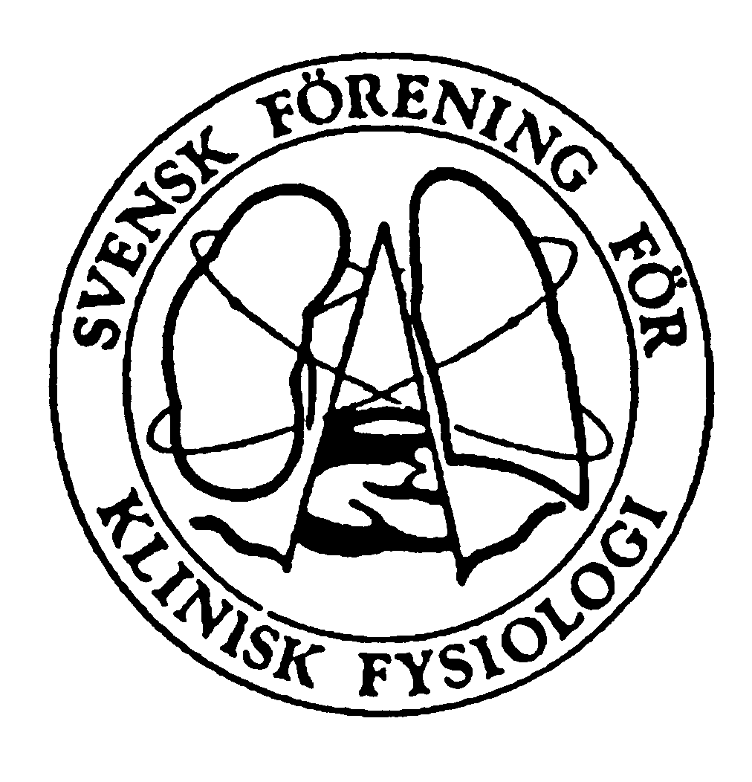

Årsberättelse från Utbildningssekreteraren SFKF
verksamhetsåret 2021/2022

I samband med det digitala höstmötet oktober 2021 genomfördes ett digitalt möte för studierektorer/utbildningsansvariga. Det blev en bra diskussion kring bland annat vad om är positivt respektive utmaningar med ST-utbildningen på våra respektive sjukhus, Vi diskuterade även svårigheter att få till randningar, t.ex. på universitetsklinik för ST-läkare från icke-universitetssjukhus.

Styrelsen tagit fram ett förslag på ny utbildningsbok för klinisk fysiologi för ST enligt föreskriften från 2021. Den ska sändas ut för påseende till verksamhetschefer och studierektorer inför årsmötet den 29 sep 2022, där ett slutligt förslag kommer presenteras för beslut om den kan antas. Den nya boken kommer att finnas parallellt med den för ST 2015, då vi under många år framöver kommer ha ST-läkare som fortsatt utbildas enligt ST 2015, samtidigt som andra utbildas enligt ST 2021. Till stor del är innehållet i boken det samma som i den för ST 2015, men anpassat till den nya föreskriften. Betydelsen av att genomföra ett skriftligt arbete enligt vetenskapliga principer har särskilt lyfts fram, även om det inte är ett krav enligt Socialstyrelsens målbeskrivning för ST 2021.

Inspektionsverksamheten av ST-utbildning (SPUR) administreras via Lipus och genomförs av föreningens inspektörer. Sedan föregående årsmöte har 4 kliniker inspekterats (Uppsala, Linköping, Kristianstad samt NU-sjukvården (Trollhättan/Uddevalla).

Våren 2022 skickade styrelsen tillsammans med föreningens SPUR-samordnare ut ett brev till samtliga verksamhetschefer för fysiologkliniker angående plan för extern granskning av ST-utbildningen. 24 av 29 tillfrågade svarade, av dessa har 3 kliniker inga ST-läkare varför frågan där ej alls är aktuell. 10 kliniker har inspekterats inom den senaste 5-årsperioden och 11 kliniker planerar för en SPUR-inspektion inom de kommande två åren.

Under 2021 fick vi 27 nya specialister i Klinisk fysiologi och i år har t.o.m. slutet av augusti 12 nya specialistbevis utfärdats i Klinisk Fysiologi.

Linköping 2022-09-08
Karin Rodmar, utbildningssekreterare

